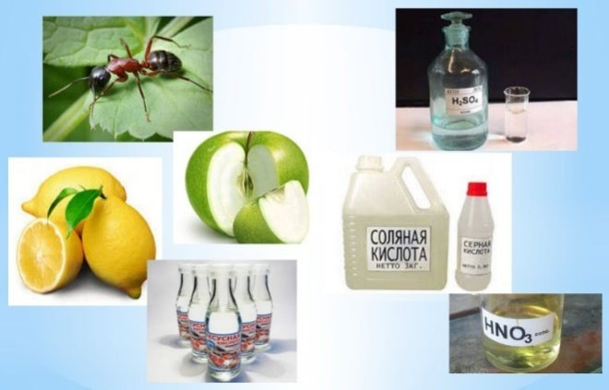КИСЛОТЫ ВОКРУГ НАС

Прочитайте введение. Затем приступайте к выполнению заданий, нажав на кнопку с номером задания.

Введение

КИСЛОТЫ ВОКРУГ НАС

Понятие «кислый» мы постоянно встречаем в жизни: фрукты, овощи, молочные продукты, соусы, приправы, лекарства ежедневно поставляют нам целый букет оттенков кислого вкуса.
Кислый вкус связан с веществами, носящими название «кисло́ты». Человеку кислоты были известны ещё с древних времен. Первой кислотой, с которой познакомились люди, стала уксусная кислота. Уксусная кислота образуется в результате брожения сока и вина. Название её происходит от греческого слова «оксос», что означает «кислый».
Но всегда ли у кислот кислый вкус?

Источник: http://uchilegko.info/chemistry/kisloty

Кислоты вокруг нас  Задание 1 / 6  Прочитайте текст, расположенный справа. Для ответа на вопрос отметьте нужный вариант ответа.  В чем причина кислого вкуса растворов кислот?  Отметьте один верный вариант ответа.  - Присутствие ионов кислотного остатка.  - Присутствие атомов кислорода.  - Присутствие ионов кислорода.  - Присутствие ионов водорода.  - Присутствие атомов водорода. | Кислоты вокруг нас  Кислым вкусом обладают растворы кислот в воде.  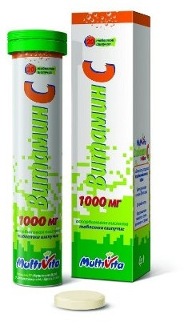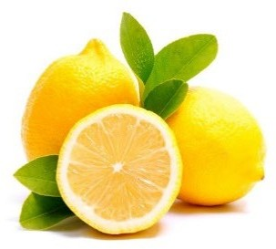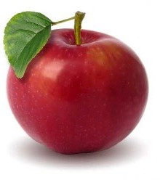  Многие органические кислоты, которые не растворимы в воде, например, олеиновая, масляная и другие (находятся в растительных и животных жирах), кислого вкуса не имеют.  Источник:  https://budvtemi.com/2017/02/12/rastitelnye-masla-informatsiya-o-kazh/amp/

Кислоты вокруг нас  Задание 2 / 6  Прочитайте текст, расположенный справа. Для ответа на вопрос отметьте нужные варианты ответа.  Какой метод исследования следует применить для решения этой задачи?  Отметьте все верные варианты ответа.  - Определить запах вещества.  - Определить цвет раствора.  - Определить вкус раствора.  - Определить, какой эффект наблюдается, если добавить порошок соды.  - Определить цвет индикаторной бумажки в каждом растворе.  - Определить, какой эффект наблюдается, если к веществам добавить каплю раствора йода. | Кислоты вокруг нас  Восьмиклассники получили задание определить, содержатся ли кислоты в имеющихся дома продуктах: в соке, газированном напитке, в кефире, в растворе стирального порошка, в средстве для мытья посуды.  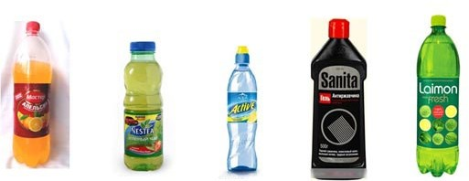  Источник:  http://afs.examen-technolab.ru/publics/single/opit/6132

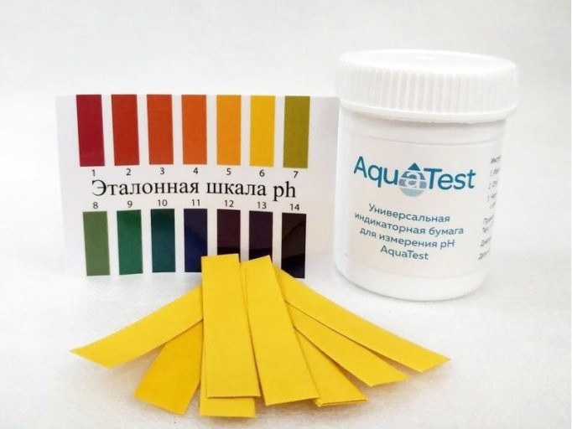Кислоты вокруг нас
Задание 3 / 6

Прочитайте текст, расположенный справа. Для ответа на вопрос выберите в выпадающих меню нужные варианты ответа.

Какой цвет приобретают индикаторы в растворах сильных кислот?

Выберите нужные варианты ответа в выпадающих меню.
Метилоранж | Выпадающее меню 1  синий красный жёлтый оранжевый розовый бесцветный
Фенолфталеин | Выпадающее меню 2  синий красный жёлтый оранжевый розовый бесцветный
Универсальный индикатор | Выпадающее меню 3  синий красный жёлтый оранжевый розовый бесцветный

Кислоты вокруг нас

Однажды английский химик Роберт Бойль, изучая свойства соляной кислоты, случайно пролил её. Пары кислоты попали на сине-фиолетовые лепестки фиалок. Спустя некоторое время лепестки стали ярко-красными. Так были открыты индикаторы.

Источник: https://popshop.su/catalog/testy/aquatest/

Кислоты вокруг нас  Задание 4 / 6  Прочитайте текст, расположенный справа. Отметьте нужный вариант ответа, а затем объясните свой ответ.  О каких химических свойствах кислот предупреждает этот знак?  - У кислот высокая химическая активность.  - Кислоты едкие вещества.  - Кислоты разрушают ткани и материалы.  Объясните свой ответ. |  | Кислоты вокруг нас  Кислоты в природе часто используются как «химическое оружие».  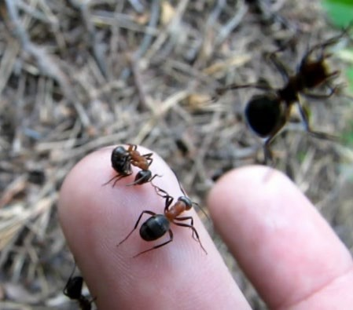  Муравьиная кислота, выделяемая муравьями в момент опасности, служит средством защиты при нападении хищников. Многие другие насекомые и растения выделяют различные кислоты, спасаясь от своих врагов.  Воздействие кислот объясняется их свойствами.  В лабораториях, где хранят и работают с кислотами, есть предупреждающий  знак:  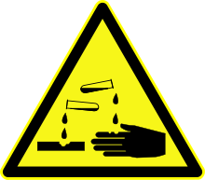  Источник:  https://vosadulivogorode.ru/bornaya-kislota-ot-muravev-v-ogorode-i-dome-kak-travit-video/

Кислоты вокруг нас  Задание 5 / 6  Прочитайте текст, расположенный справа. Запишите свой ответ на вопрос.  Почему в качестве антацидов используют вещества, входящие в состав лекарственного средства «Маалокс»?  Запишите свой ответ. |  | Кислоты вокруг нас  Кислоты есть и в организме человека.  В желудке вырабатывается соляная кислота, которая убивает болезнетворные бактерии и участвует в пищеварительном процессе.  При нарушениях в работе желудка может возникнуть избыток кислоты, который вызывает изжогу, боли. В этих случаях врачи рекомендуют использовать лекарственные средства – антациды (образовано от двух слов: др.-греч. ἀντι-  «против» + лат. acidus – «кислый»).  Например, препарат «Маалокс», состав которого приведен на рисунке.  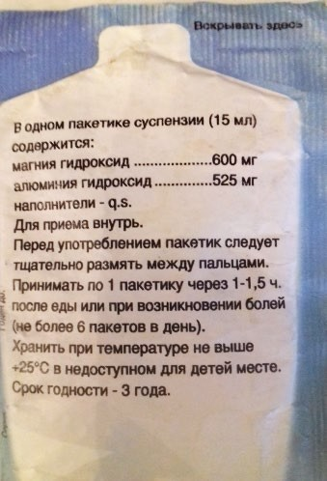

Кислоты вокруг нас  Задание 6 / 6  Прочитайте текст, расположенный справа. Запишите свой ответ на вопрос.  При помощи какого простого опыта можно показать, что происходит в желудке, когда туда попадает лекарственный препарат «Маалокс»?  Опишите один возможный опыт, подтвердите уравнением химической реакции.  Запишите свой ответ. |  | Кислоты вокруг нас  Вещества, входящие в состав лекарственных препаратов, вступают в химические реакции с веществами, присутствующими в организме. Лечебный эффект наблюдается, если в результате таких реакций исчезают раздражающие и вредные вещества.  Препарат «Маалокс» нейтрализует избыток кислоты в желудке.  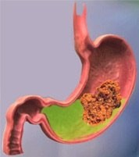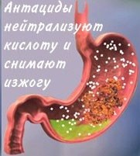  Источник: https://nebaz.ru/vk/id234584583

